2023年度四川省
攀枝花市西区公务服务中心单位决算

目录

公开时间：2024年10月25日

第一部分 单位概况
一、主要职责........................................................................................................3
二、机构设置........................................................................................................3
第二部分 2023年度单位决算情况说明
一、收入支出决算总体情况说明........................................................................4
二、收入决算情况说明........................................................................................4
三、支出决算情况说明.........................................................................................5
四、财政拨款收入支出决算总体情况说明.........................................................5
五、一般公共预算财政拨款支出决算情况说明.................................................6
六、一般公共预算财政拨款基本支出决算情况说明.........................................8
七、财政拨款“三公”经费支出决算情况说明................................................9
八、政府性基金预算支出决算情况说明...........................................................11
九、国有资本经营预算支出决算情况说明............................11
十、其他重要事项的情况说明......................................11
第三部分 名词解释..................................................13
第四部分 附件......................................................16
第五部分 附表......................................................17
一、收入支出决算总表
二、收入决算表
三、支出决算表
四、财政拨款收入支出决算总表
五、财政拨款支出决算明细表
六、一般公共预算财政拨款支出决算表
七、一般公共预算财政拨款支出决算明细表
八、一般公共预算财政拨款基本支出决算明细表
九、一般公共预算财政拨款项目支出决算表
十、政府性基金预算财政拨款收入支出决算表
十一、国有资本经营预算财政拨款收入支出决算表
十二、国有资本经营预算财政拨款支出决算表
十三、财政拨款“三公”经费支出决算表

第一部分 单位概况

一、主要职责
承办区委、区政府领导有关公务服务工作的批示和决定，以及区委、区政府及有关部门转由公务服务中心办理的事项；完成区委、区人大、区政府、区政协四大班子及友邻市、县（区）来西区考察工作的公务服务工作；负责区内公务服务的组织、协调、指导、检查、督促，对区属各部门、各乡镇公务服务工作进行业务指导；协助落实在西区召开的省级及市内大型会议及各项大型重要活动的公务服务工作；负责安排到西区进行投资、洽谈业务等大型活动的服务工作。

机构设置
西区公务服务中心下属二级预算单位0个，其中行政单位0个，参照公务员法管理的事业单位0个，其他事业单位0个。
纳入西区公务服务中心无2023年度部门决算编制范围的二级预算单位。

第二部分 2023年度单位决算情况说明

- 收入支出决算总体情况说明
2023年度收、支总计均为106.71万元。与2022年度相比，收、支总计各增加31.73万元，增长42%。主要变动原因是人员、公用经费、项目经费增加。

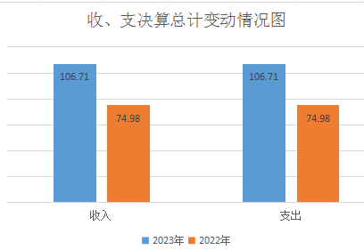
- 收入决算情况说明

2023年度本年收入合计106.71万元，其中：一般公共预算财政拨款收入104.91万元，占98%；政府性基金预算财政拨款收入1.8万元，占2%。

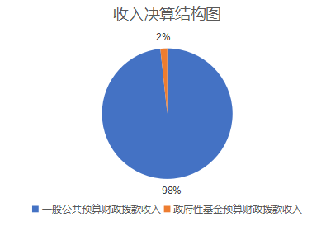
- 支出决算情况说明

2023年度本年支出合计106.71万元，其中：基本支出104.91万元，占98%；项目支出1.8万元，占2%。

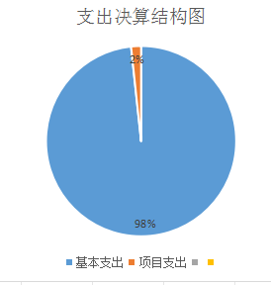

四、财政拨款收入支出决算总体情况说明
2023年度收、支总计均为106.71万元。与2022年度相比，收、支总计各增加31.73万元，增长42%。主要变动原因是人员、公用经费、项目经费增加。

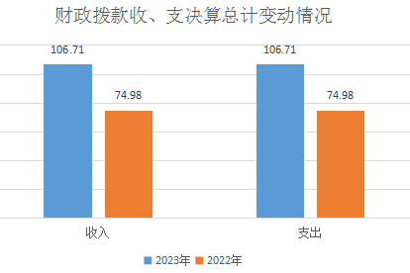

五、一般公共预算财政拨款支出决算情况说明

（一）一般公共预算财政拨款支出决算总体情况
2023年度一般公共预算财政拨款支出104.91万元，占本年支出合计的98%。与2022年度相比，一般公共预算财政拨款支出增加31.37万元，增长43%。主要变动原因是人员、公用经费增加。

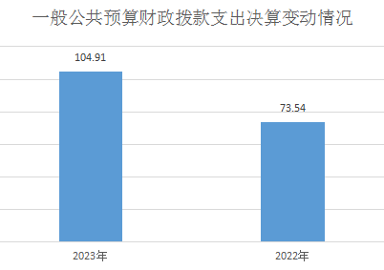

（二）一般公共预算财政拨款支出决算结构情况
2023年度一般公共预算财政拨款支出104.91万元，主要用于以下方面:一般公共服务支出88.94万元，占85%；社会保障和就业支出7.59万元，占7%；卫生健康支出4.35万元，占4%；住房保障支出4.03万元，占4%。

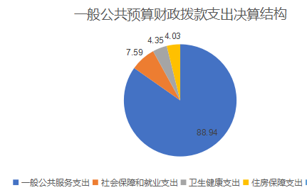

（三）一般公共预算财政拨款支出决算具体情况

2023年度一般公共预算支出决算数为104.91万元，完成预算100%。其中：
1.一般公共服务支出（类）政府办公厅(室)及相关机构事务（款）事业运行（项）: 支出决算为88.94万元，完成预算100%。
2.社会保障和就业支出（类）行政事业单位养老支出（款）机关事业单位基本养老保险缴费支出（项）: 支出决算为7.58万元，完成预算100%。
3.卫生健康支出（类）行政事业单位医疗（款）事业单位医疗（项）: 支出决算为2.93万元，完成预算100%。
4.卫生健康支出（类）行政事业单位医疗（款）其他行政事业单位医疗支出（项）: 支出决算为1.43万元，完成预算100%。
5.住房保障支出（类）住房改革支出（款）住房公积金（项）: 支出决算为4.03万元，完成预算100%。

六、一般公共预算财政拨款基本支出决算情况说明
2023年度一般公共预算财政拨款基本支出104.91万元，其中：
人员经费73.56万元，主要包括：基本工资、津贴补贴、绩效工资、机关事业单位基本养老保险缴费、职工基本医疗保险缴费、公务员医疗补助缴费、其他社会保障缴费、其他工资福利支出、住房公积金。
公用经费31.35万元，主要包括：办公费、公务接待费、福利费、公务用车运行维护费。

七、财政拨款“三公”经费支出决算情况说明

（一）“三公”经费财政拨款支出决算总体情况说明
2023年度“三公”经费财政拨款支出决算为25.59万元，完成预算100%，较上年度增加5.39万元，增长27%。决算数小于预算数的主要原因是严格公务接待费的管理，同时也保障公务服务专项经费的顺利推进。

（二）“三公”经费财政拨款支出决算具体情况说明
2023年度“三公”经费财政拨款支出决算中，因公出国（境）费支出决算0万元，占0%；公务用车购置及运行维护费支出决算2.5万元，占10%；公务接待费支出决算23.09万元，占90%。具体情况如下：

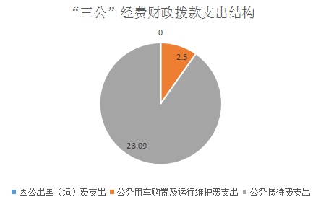
1.因公出国（境）经费支出0万元，完成预算0%。全年安排因公出国（境）团组0次，出国（境）0人。因公出国（境）支出决算与2022年持平。主要原因是无因公出国（境）经费支出。
开支内容包括：无。
2.公务用车购置及运行维护费支出2.5万元,完成预算100%。公务用车购置及运行维护费支出决算比2022年度增加1.67万元，增长201%。主要原因是支付了2022年度车辆维修费。
其中：公务用车购置支出0万元。全年按规定更新购置公务用车0辆，其中：轿车0辆、金额0万元，越野车0辆、金额0万元，载客汽车0辆、金额0万元。截至2023年12月31日，单位共有公务用车1辆，其中：轿车0辆、越野车1辆、载客汽车0辆。
公务用车运行维护费支出2.5万元。主要用于公务用车燃油、维修、保险等方面支出，主要保障公务接待任务、公务服务专项任务等工作开展。
3.公务接待费支出23.09万元，完成预算100%。公务接待费支出决算比2022年度增加3.72万元，增长19%。主要原因是疫情结束，2023年较好的开展了各项工作任务。其中：
国内公务接待支出23.09万元，主要用于接待各级领导及来宾106批次。其中，公务接待54批次，商务接待52批次。指导区级部门接待及配合完成重要招商引资接待36次。配合完成全市2023年攀枝花市三角梅文化艺术节活动，“有一种周末叫清凉攀枝花·西区站”启动仪式暨苏铁福镇宣传推介会，全市2023年二季度竞进拉练活动暨重大项目现场推进活动。
外事接待支出0万元。

八、政府性基金预算支出决算情况说明
2023年度政府性基金预算财政拨款支出1.8万元。

- 国有资本经营预算支出决算情况说明
2023年度国有资本经营预算财政拨款支出0万元。

- 其他重要事项的情况说明

（一）机关运行经费支出情况
2023年度，西区公务服务中心无机关运行经费支出。

（二）政府采购支出情况
2023年度，西区公务服务中心政府采购支出总0万元，其中：政府采购货物支出0万元、政府采购工程支出0万元、政府采购服务支出0万元。授予中小企业合同金额0万元，占政府采购支出总额的0%，其中：授予小微企业合同金额0万元，占政府采购支出总额的0%。

（三）国有资产占有使用情况
截至2023年12月31日，西区公务服务中心共有车辆1辆，其中：主要领导干部用车0辆、机要通信用车0辆、应急保障用车1辆、其他用车0辆。单价100万元以上设备（不含车辆）0台（套）。

（四）预算绩效管理情况
根据预算绩效管理要求，本部门在2023年度预算编制阶段，组织对接待协调费项目1个项目开展了预算事前绩效评估，对1个项目编制了绩效目标，预算执行过程中，选取1个项目开展绩效监控。
组织对2023年度一般公共预算、政府性基金预算全面开展绩效自评，形成西区公务服务中心部门整体（含部门预算项目）绩效自评报告、接待协调费专项预算项目绩效自评报告，其中，西区公务服务中心部门整体（含部门预算项目）绩效自评得分为100分，绩效自评综述：我中心根据确定的年度绩效管理目标制定具体实施计划，明确内部业务分工，落实承办人员及其工作责任，明确时序进度和目标要求，落实工作措施，总结汇集工作成果，并记录实施过程。通过自评,财政部门能够清晰完整地了解我办在预决算执行过程的问题，自评结果准确反映了我办在执行预算支出绩效总体较。绩效自评报告详见附件。

第三部分 名词解释

1.财政拨款收入：指单位从同级财政部门取得的财政预算资金。
2.事业收入：指事业单位开展专业业务活动及辅助活动取得的收入。
3.经营收入：指事业单位在专业业务活动及其辅助活动之外开展非独立核算经营活动取得的收入。
4.其他收入：指单位取得的除上述收入以外的各项收入。
5.使用非财政拨款结余：指事业单位使用以前年度积累的非财政拨款结余弥补当年收支差额的金额。
6.年初结转和结余：指以前年度尚未完成、结转到本年按有关规定继续使用的资金。
7.结余分配：指事业单位按照会计制度规定缴纳的所得税、提取的专用结余以及转入非财政拨款结余的金额等。
8.年末结转和结余：指单位按有关规定结转到下年或以后年度继续使用的资金。
9.一般公共服务支出（类）政府办公厅（室）及相关机构事务（款）事业运行（项）：反映事业单位的基本支出，不包括行政单位（包括实行公务员管理的事业单位）后勤服务中心、医务室等附属事业单位。
10.社会保障和就业支出（类）行政事业单位养老支出（款）机关事业单位基本养老保险缴费支出（项）：指机关事业单位实施养老保险制度有单位缴纳的基本养老保险费支出。
11.卫生健康支出支出（类）行政事业单位医疗支出（款）事业单位医疗（项）：反映财政部门安排的事业单位基本医疗保险缴费经费，未参加医疗保险的事业单位的公费医疗经费，按国家规定享受离休人员待遇的医疗经费。
12.卫生健康支出支出（类）行政事业单位医疗支出（款）其他行政事业单位医疗支出（项）：反映除上述项目以外的其他用于行政事业单位医疗方面的支出。
13.城乡社区支出(类)国有土地使用权出让收入安排的支出(款)土地开发支出(项):反映新疆生产建设兵团和地方政府用于前期土地开发性支出以及与前期土地开发相关的费用等支出。
14.住房保障支出（类）住房改革支出（款）住房公积金（项）：指行政事业单位按人力资源和社会保障部、财政部规定的基本工资和津贴补贴以及规定比例为职工缴纳的住房公积金。
15.基本支出：指为保障机构正常运转、完成日常工作任务而发生的人员支出和公用支出。
16.项目支出：指在基本支出之外为完成特定行政任务和事业发展目标所发生的支出。
17.经营支出：指事业单位在专业业务活动及其辅助活动之外开展非独立核算经营活动发生的支出。
18.“三公”经费：指部门用财政拨款安排的因公出国（境）费、公务用车购置及运行费和公务接待费。其中，因公出国（境）费反映单位公务出国（境）的国际旅费、国外城市间交通费、住宿费、伙食费、培训费、公杂费等支出；公务用车购置及运行费反映单位公务用车车辆购置支出（含车辆购置税）及租用费、燃料费、维修费、过路过桥费、保险费等支出；公务接待费反映单位按规定开支的各类公务接待（含外宾接待）支出。
19.机关运行经费：为保障行政单位（含参照公务员法管理的事业单位）运行用于购买货物和服务的各项资金，包括办公及印刷费、邮电费、差旅费、会议费、福利费、日常维修费、专用材料及一般设备购置费、办公用房水电费、办公用房取暖费、办公用房物业管理费、公务用车运行维护费以及其他费用。

第四部分 附件

附表：部门预算项目支出绩效自评表（2023年度）

第五部分 附表

一、收入支出决算总表

二、收入决算表

三、支出决算表

四、财政拨款收入支出决算总表

五、财政拨款支出决算明细表

六、一般公共预算财政拨款支出决算表

七、一般公共预算财政拨款支出决算明细表

八、一般公共预算财政拨款基本支出决算表

九、一般公共预算财政拨款项目支出决算表

十、政府性基金预算财政拨款收入支出决算表

十一、国有资本经营预算财政拨款收入支出决算表

十二、国有资本经营预算财政拨款支出决算表

十三、财政拨款“三公”经费支出决算表

